## Línea horizontal

Save the Children Landing Page

19.03.2018

**─**

P UX-G

Karla Miranda - PO

May

Deni

Ana Tamayo

Frish

Angie

# 

# 

# Descripción general

Save the Children es una organización que busca dar atención y protección a niños, niñas y adolescentes que se encuentran en situación de abuso y violencia. Para lograr sus objetivos, STC trabaja a través de donativos que consigue por distintos medios como:

1. Face to Face
2. Vía telefónica
3. Sitio Web

Este proyecto tiene como fin colaborar con STC para incrementar sus donativos por medio de su landing page.

# Objetivos

1. Que el usuario de búsqueda pagada se convierta en donador por medio de la landing page de STC.
2. Incrementar el número de conversiones.
3. Mejorar el diseño y flujo de la landing page actual de STC.

# Requerimientos del cliente

1. Utilizar imágenes aprobadas previamente por STC.
2. Dentro del formulario de registro, el télefono del usuario es indispensable para darle seguimiento posterior al donativo.
3. Utilizar los parámetros de diseño establecidos por el manual de marca de STC.

# Requerimientos para el diseño del prototipo

Antes de comenzar, es necesario elegir la herramienta que se utilizará para la creación del sitio (wix, instapages). Cada parte del diseño está dividido en secciones:

**Sección 1: Navbar**

* Logo Save the Children (posicionado a la izquierda de la barra)
* Tres secciones acerca de la información de STC, cada uno debe tener 3 textos con la información necesaria, concreta y clara.
* Botón de DONAR, que nos lleve a la sección del formulario (scroll automático).

**Sección 2: Vista principal**

* Carrusel con 4 imágenes principales previamente escogidas, y un texto breve con la información más relevante de Save the Children.
* Botón de DONAR, que nos lleve a la sección 3: el formulario (scroll automático).

**Sección 3: Formulario**

* Primer cuadro del formulario: texto con mensaje corto
* Dos inputs para el nombre y correo electrónico.
* Botón con una flecha de siguiente, que al darle click despliega el siguiente cuadro del formulario.
* Segundo cuadro del formulario: con 3 inputs de teléfono, datos bancarios y donativo.
* Botón de donar, que nos lleve a la sección 4 con la información de los programas de STC
* Mensaje de agradecimiento.

**Sección 4: Sobre los programas de STC**

* Título con mensaje sobre los programas a los que ayuda con su donativo en STC.
* 3 tarjetas con la información sobre los programas más importantes de STC, cada una con una imagen, titulo y texto breve sobre lo que se hace en cada programa.

**Sección 5: Agradecimiento y redes sociales**

* Texto de agradecimiento (formato libre)
* Iconos de redes sociales

**Sección 6: Datos de contacto**

* Información de contacto: Dirección, teléfono, correo electrónico.

# Sketch Landing Page STC

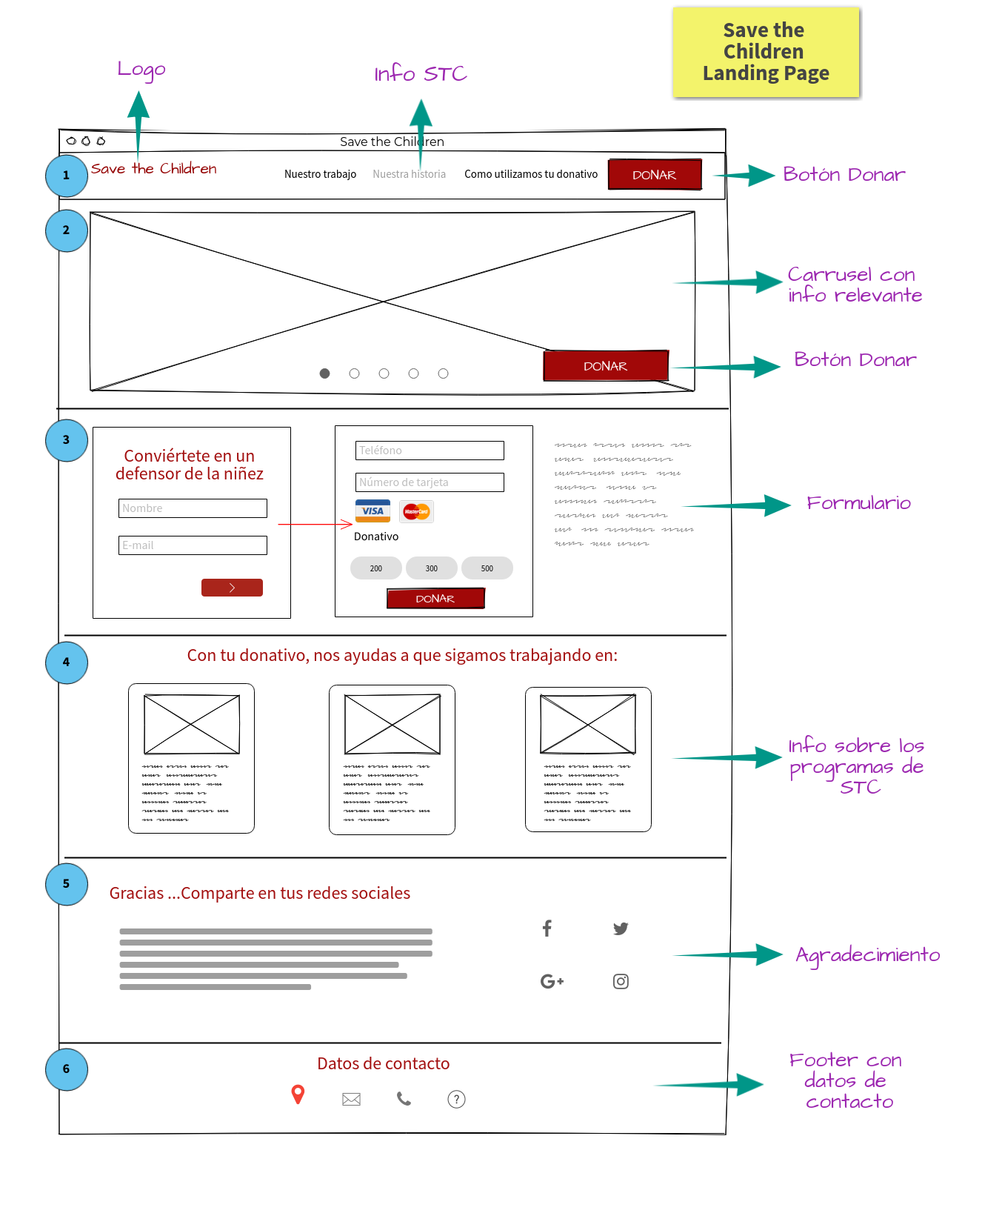

1. Qué hacemos Quiénes somos Dona

2.

Tú puedes ser Defensor de la niñez

Somos la organización social número 1 en atención directa a la infancia a nivel mundial

Con tu apoyo podremos llegar a más niños en más de 18 estados de la República Mexicana.

3.

Con Save the Children

Tú pue

des ser Defensor de la NiñezDONA

(formulario)

------ modal de confirmación-----

Muchas gracias por tu apoyo.

¡Ahora eres un Defensor de la niñez!

Gracias a tu donativo podremos seguir creando y manteniendo espacios de protección para las niñas y niños que más lo necesitan.

Comparte

---------------------------------------------------

4.

Programas

5.

“Cada generación de niños ofrece a la humanidad la posibilidad de reconstruir al mundo de su ruina”

**Eglantyne Jebb**

Gracias a tu apoyo, continuamos trabajando en México por la niñez desde 1973 y con presencia en más de 120 países como organismo internacional desde 1919.

Trabajamos por un mundo en que cada niña, niño y adolescente tenga derecho a la supervivencia, la protección, el desarrollo y a la participación.

**Conviértete en defensor de la niñez AHORA**

6.

Para Save the Children eres muy importante por lo que ponemos a tu disposición nuestra línea telefónica y correo electrónico para cualquier duda o sugerencia.

Save the Children México

Av. Francisco Sosa No. 30, Col. Villa Coyoacán.

04000 Del. Coyoacán, México D.F.

55543496

[informacion.scmx@savethechildren.org](mailto:informacion.scmx@savethechildren.org)

(iconos redes)

--------Mail en caso de no finalizar el proceso de donación-------

Tú puedes ser un Defensor de la Niñez

(texto sobre imagen)

Hola Nombre:

¿Has pensado lo que puedes lograr a través de tu donativo con Save the Children?

· Llevar atención a más de 395,000 niños, niñas y adolescentes en más de 18 estados de la República.

· Evitar la muerte por desnutrición en niñas y niños menores de 5 años, a través de nuestros programas de seguridad alimentaria.

· Llevar ayuda terapéutica a niñas y niños en situaciones de violencia a través de programas como Sanación Emocional a través del Arte.

· Contribuir a la protección de niñas y niños en situaciones de vulnerabilidad de la explotación laboral o sexual a través de los espacios, talleres y programas que, gracias a tu donativo, podemos construir y mantener.

Tu donación ayudará a brindar esperanza a niñas y niños de todas partes de México.

Tu apoyo es muy importante para nosotros.

Si necesitas ayuda para realizar tu donativo comunícate con nosotros al 55543496.

GRACIAS

------------Agradecimiento y confirmación vía mail------------

¡Felicidades!

Ahora eres un Defensor de la Niñez

(texto sobre imagen)

Hola Nombre:

¡Bienvenida!

Muchas gracias por tu compromiso y decisión de convertirte en un Defensor de la Niñez.

Tu donativo es una pieza fundamental para que podamos continuar trabajando para las niñas, niños y adolescentes de toda la república mexicana.

Cada peso que has aportado estará destinado a generar, mantener y mejorar alguno de nuestros más de 20 programas de atención directa, capacitaciones y talleres. Puedes visitar nuestro blog para que conozcas más de estos programas y cómo estamos logrando cambiar la realidad no sólo de estas niñas y niños, sino de comunidades enteras.

Para Save the Children eres muy importante por lo que ponemos a tu disposición nuestra línea telefónica y correo electrónico para cualquier duda o sugerencia.

Save the Children México

Av. Francisco Sosa No. 30, Col. Villa Coyoacán.

04000 Del. Coyoacán, México D.F.

55543496

informacion.scmx@savethechildren.org

¡Muchas gracias!